|  |  |  |
| --- | --- | --- |
| **Nombre del Estudiante** |  | **Curso:** 5°año |
| **Semana : 13**  **Del 29 al 03 de julio** |
| **Asignatura** | **Ciencias naturales** | |
| **Unidad:** | *2* | |
| **O.A.(S):** | OA 1 currículo priorizado | |

**Guía de trabajo.**

|  |  |
| --- | --- |
| OBJETIVO DE APRENDIZAJE | CONTENIDO |
| Reconocer y explicar que los seres vivos están formados por una o más células y que estas  Se organizan en tejidos, órganos y sistemas. | Activación de conocimientos previos en relación a las células |
| OBJETIVO DE LA CLASE | HABILIDADES |
| Reconocer las estructuras que conforman a algunos seres vivos e identificar sus similitudes. | Comparar- explicar y justificar |
| Indicaciones  • A continuación se presenta la guía, solucionario y tarea a trabajar durante esta semana, no olvides que si tienes alguna dificultad para imprimir este documento, puedes resolverla en tu cuaderno con letra clara y legible y enviar las fotos a mi correo: [kelita640@hotmail.com](mailto:kelita640@hotmail.com), así podre retroalimentar tu trabajo.  • Si por algún motivo no tienes acceso a internet o no sabes enviar correos, puedes llevar el desarrollo de esta guía en los horarios de turnos éticos que se realizan en el colegio, pegadas en tu cuaderno, para que sea evaluada por la docente y retroalimentada.  • Recuerda además que todas las guías serán evaluadas formativamente. | |

Para iniciar esta nueva unidad te invito a que veas este video (link) para que iniciemos las actividades.

# <https://www.youtube.com/watch?v=inyX6Hc1Png> SERES UNICELULARES Y PLURICELULARES | Vídeos Educativos para Niños

# <https://www.youtube.com/watch?v=bxz2jZ6s0wU&t=36s> Las Células Eucariotas y Procariotas | Videos Educativos para Niños

# 

comparar – explicar y justificar

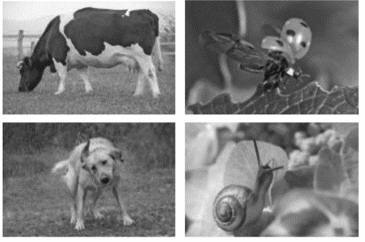Observen las siguientes imágenes. Luego, respondan las preguntas propuestas

A. ¿Qué estructuras tienen en común con nosotros los seres vivos presentados en las imágenes?

b. ¿Qué partes o estructuras piensan que conforman a cada uno de los seres vivos que se muestran? Escríbanlas.

c. ¿Creen que ese tipo de partes o estructuras son comunes para todos los seres vivos? Expliquen.

d. ¿Por qué estiman que es importante conocer cómo se organizan las diferentes estructuras presentes en los seres vivos? Justifiquen



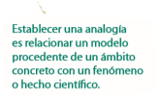

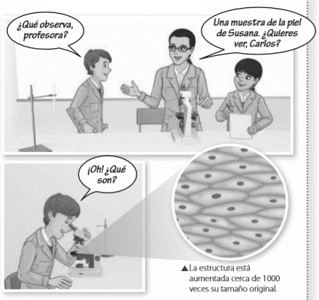

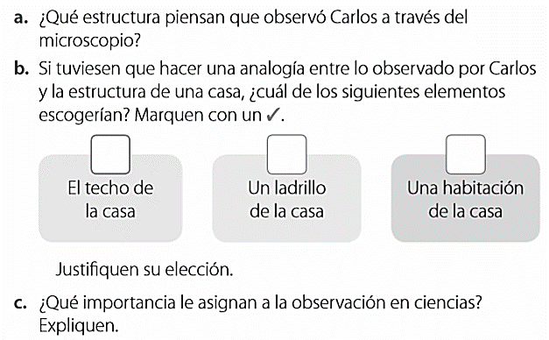

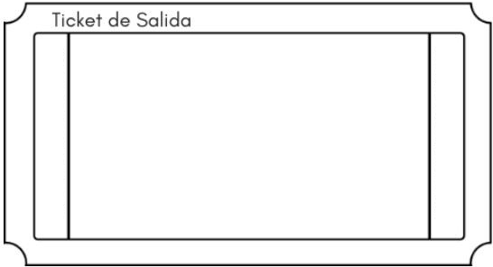

1. Explica con tus palabras el concepto de célula.

Explicar

SOLUCIONARIO:

|  |  |
| --- | --- |
| Pregunta | Respuestas esperadas. |
| Actividad 1 | a. Tienen en común que están formados por células y estructuras como órganos, que les permiten mantenerse vivos |
| b. Todos deberían estar formados por células y órganos. |
| c. Las células son comunes a todos los seres vivos. |
| d. Conocer cómo se estructuran los seres vivos permite entender cómo llevan a cabo diversas funciones |
| Actividad 2 | a. Carlos observó células de la piel |
| b. Un ladrillo. Las células son unidades que permiten construir estructuras más complejas, como la piel. |
| c. La observación en ciencias permite detectar eventos que se repiten y que pueden ser estudiados. |